Numil

IPAD İade Siparş Giriş Süreci & Yönetici Onayı Süreci
Dokümanı

7 Kasım 2014

Hazırlayanlar

Ad Soyad | Organizasyon Fonksiyonu | Eylem | Tarihi
Abdullah Ezer |  |  | 07.11.2014

Doküman Geçmişi

Güncelleme Tarihi | Güncellemeyi Yapan | Değişiklik Nedeni
07.11.2014 | Abdullah Ezer | İlk Versiyon
10.11.2014 | Abdullah Ezer | Yönetici Onay Penceresi

İlgili Diğer Dokümanlar

Doküman Adı

Terimler Sözlüğü

Terim | Açıklama

İçindekiler

İçindekiler 4
1. GİRİŞ 5
1.1. AMAÇ 5
1.2. Hedef KİTLE 5
2. IPAD Hasarlı/Miadı Geçmiş İade Sipariş Giriş Süreci 6
2.1. IPad Hasarlı İade Sipariş Girişi 6

GİRİŞ

AMAÇ
Bu dokumanın amacı Numil distributorlerinde kullanılan ve IPAD üzerinden girişi yapılacak olan iade sipariş blokaj sürecinin, Focus platformu üzerindeki işleyişi ile ilgil detaylı bilgi vermektir.

Hedef KİTLE
Bu doküman Numil operatorlerinin ve saha ekibinin Focus sistemi üzerindeki IPAD üzerinden girişi yapılacak olan iade sipariş süreci ilgili detaylı bilgilendirilmek, süreç hakkında oluşabilecek soru işaretlerini gidermek amacıyla yazılmıştır.

IPAD Hasarlı/Miadı Geçmiş İade Sipariş Giriş Süreci

IPad Hasarlı İade Sipariş Girişi

Ek Bilgiler :
- Hasarlı iade siparişleri, önceki sürecimizde WMS üzerinden başlatılarak Focus Engine (Operator Arayüzü)’e irsaliye olarak düşerek faturası kaydedilerek kapatılıyordu. Yeni sürecimizde bu tip siparişler saha kullanıcısı tarafından girilerek bölge yöneticisi onayından geçtikten sonra operatör ekranına düşerek WMS’e gönderilecek ve toplanıp dönen sipariş buna göre faturalaştırılarak sipariş kapatılacaktır.
- Saha kullanıcısı IPAD’i üzerinden iade alınacak olan müşteriyi seçerek “Ziyarete Başla”yı tıklayarak bir ziyaret başlatır.
- Bu ziyaret içerisinde en altta bulunan mavi seçenekler arasında en sağa giderek “İade Sipariş” seçeneği seçerek iade sipariş girişine başlayabilir.
- İade Sipariş seçeneği ilerleyen süreçte Ziyaret Ekranı’ında seçenek olarak gösterilecektir.
- IPAD üzerinden yalznıca Hasarlı ve Miadı Geçmiş iadeler girilebilir. Hasarsız iade girişleri Focus Engine (Operatör Arayüzü) üzerinden girilmelidir.
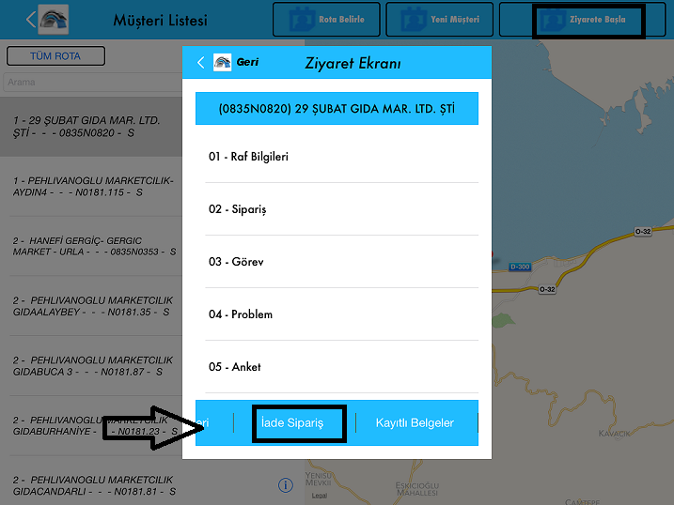

- İade sipariş girişi, normal sipariş girişiyle aynı arayüze sahiptir, ürünler aynı siparişte olduğu gibi ekrana gelmektedir.
- Ürün giriş penceresinde siparişten farklı olarak sağ üst tarafta “İade Nedenleri” adı altında bir seçenek bulunmaktadır. Bu seçenek üzerinden iadenin neden tipini girmemiz gerekiyor. Burası seçilmediği sürece kullanıcı iadeyi kapatamaz.
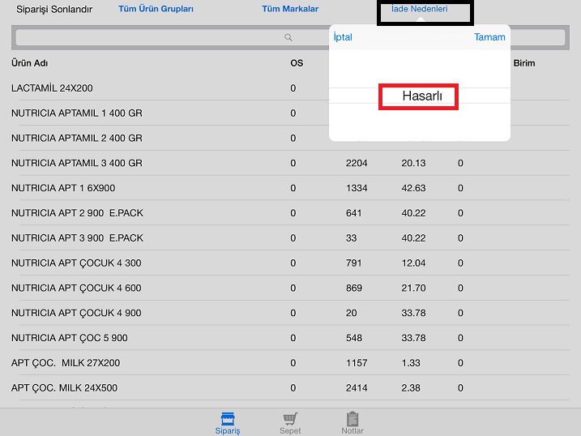
- İade nedeni seçildikten sonra ürün ekleme işlemine başlanır. Ürün eklenirken dikkat edilmesi gereken, normal sipariş sürecinden, iade siparişi ayıran bir diğer nokta ise “Ekle” butonunun üst kısmında bulunanan “İade Alt Nedeni” seçeneğidir. Bu alandan ürün bazında alt iade nedeni girişi yapılmak zorundadır. Ürünlere alt iade girişi yapılmaz ise iade sipariş kaydedilemeyecektir.
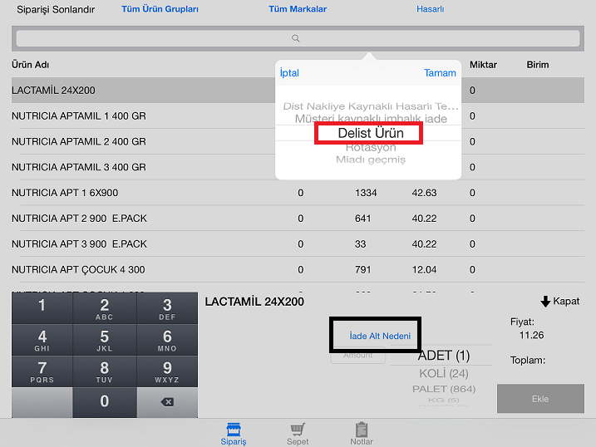
- Belirtilen bütün alanlar doldurularak sipariş başarıyla kaydedildikten sonra IPAD arayüzünde bulunan doküman listesi ekranında “İade Sipariş” seçeneği seçilerek siparişin kontrolü yapılabilir.
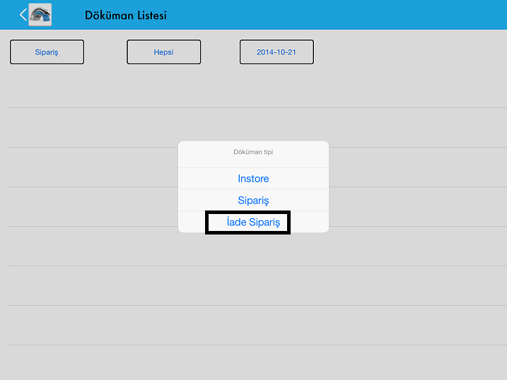
- İade Siparişler IPAD 1.4 versiyonu ve üzeri olan versiyonlarda kullanılabilir. Bu versiyondan düşük versiyona sahip kullanıcıların Apple Store’da focusonsales ismini aratarak versiyon güncellemesi yapması gerekmektedir.

IPAD Üzerinden Girilen Siparişin Onaylanması

Merkez Ofis Uygulaması Yönetici Ekranı

Ek Bilgiler :
- Ipad üzerinden girişi yapılan iadeler sistemde %0,5’lik onay kontrolüne girmektedir. %0,5’in aşıldığı durumda sipariş yönetici onay penceresine düşmektedir.
- Yönetici Onay Penceresine ulaşmak için ; http://numil.bilgera.com.tr adresi üzerinde bulunan “MERKEZ OFIS UYGULAMASI” sekmesine tıklanır.
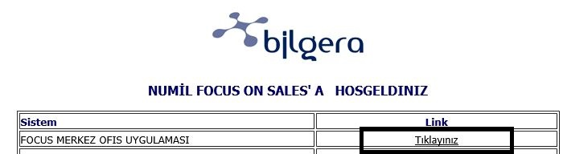

- Gelen pencereden kullanıcı adı ve şifre girilerek en altta bulunan giriş tıklanır.
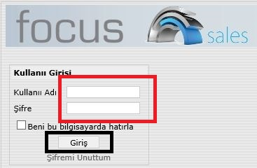
- Giriş yapıldıktan sonra yukarıdaki sekmelerden “Satış-Sipariş Yönetimi” tıklanarak sipariş penceresi açılır.
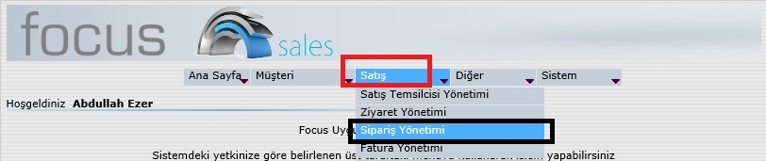

- Sipariş Yönetimi penceresi açıldığında yukarıdaki sekmelerde bulunan kırmızı renkle yazılmış olan “Onay Bekleyen Siparişler” tıklanarak, yönetici onayı bekleyen siparişlerin bulunduğu pencereye geçilir.
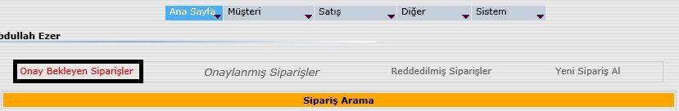
- Bu pencerede onay bekleyen siparişler listenmiş ve transfer durumu “onay bekliyor” bir şekilde duracaktır. Sahadan alınan hasarlı iade siparişlerin, sipariş tipi alanında “TSHSIS” yazmaktadır. Listedeki bir siparişe onay vermek için “Gör” butonuna tıklanır.
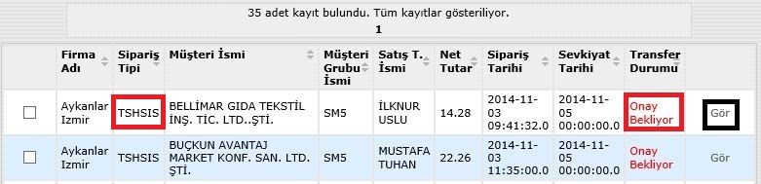

- Siparişe gör dedikten sonra gelen alanda en üstte “İade Oranınız : “ ibaresi bulunur.
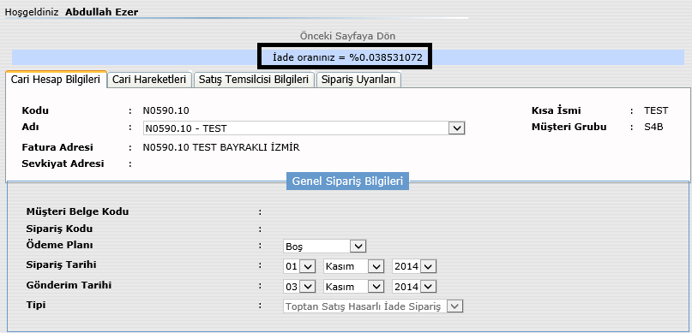

- Eğer yönetici bu siparişi onaylamak istiyor ise, İade oranının bulunduğu bu ekranda en altta notlar kısmında bulunan “Durumu” alanına gelerek “Ön Onaylı” olan duruma tıklayarak “Siparişi Onayla”yı seçtikten sonra “Güncelle” butonuna basarak siparişi onaylamış olur. Onaylanan bu sipariş Engine arayüzüne düşer.
